1. Fungsi Utama Aplikasi
- Manajemen Stok Terpusat: Mengelola data produk, kategori, riwayat barang masuk dari supplier, penyesuaian (adjust) stok, hingga transfer antar rak penyimpanan.
- Sistem Kasir (POS): Transaksi penjualan real-time yang mendukung pemindaian barcode, diskon (item/transaksi), PPN 11%, penahanan pesanan (hold bill), cetak struk thermal, dan sistem poin reward pelanggan.
- Keuangan & Operasional: Pencatatan pengeluaran harian dan pembuatan Laporan Laba Rugi (P&L) secara otomatis.
- Manajemen Pengguna: Pembagian hak akses yang ketat berdasarkan 5 peran pengguna (Admin, Manager, Kasir, Gudang, Viewer).
2. Spesifikasi Teknis (Tech Stack)
- Frontend: Next.js 15 (App Router), TypeScript, Tailwind CSS 4, dan komponen UI dari shadcn/ui.
- Autentikasi: Menggunakan Supabase Auth.
- Penyimpanan Data: Saat ini masih berbasis file lokal (data.json) dengan mekanisme retry otomatis untuk menjaga keandalan data, namun sudah disiapkan arsitektur untuk migrasi penuh ke database Supabase di masa depan.
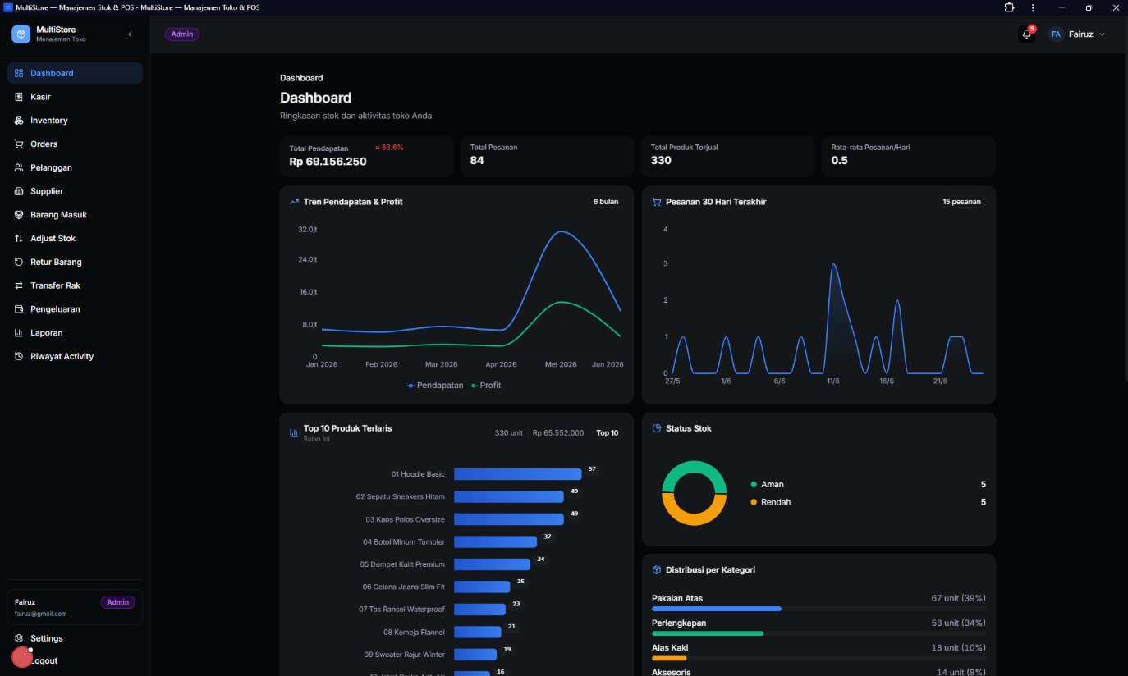
Dashboard aplikasi
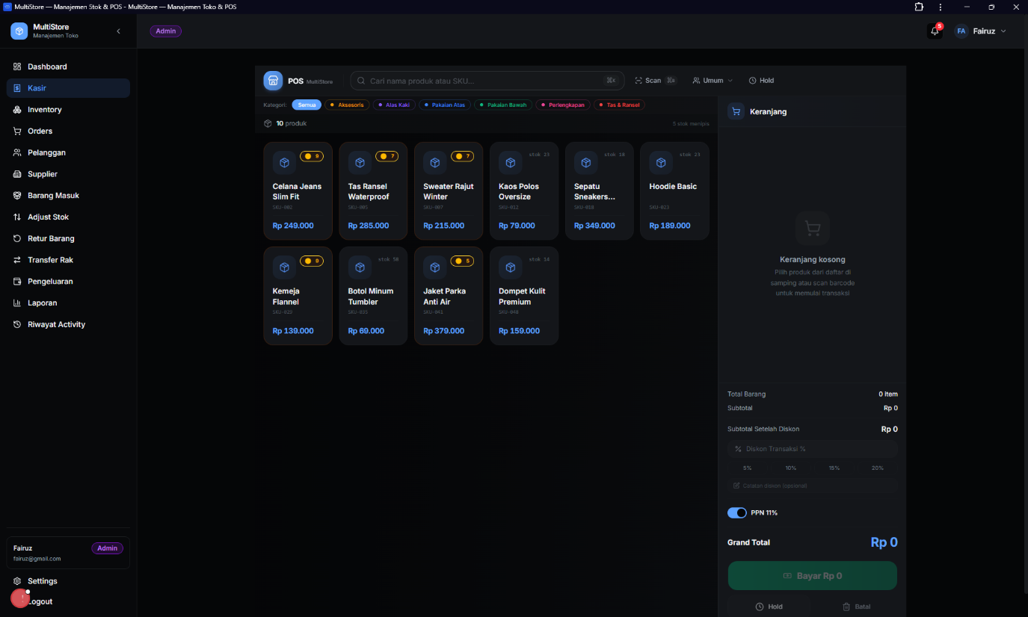
Panel kasir
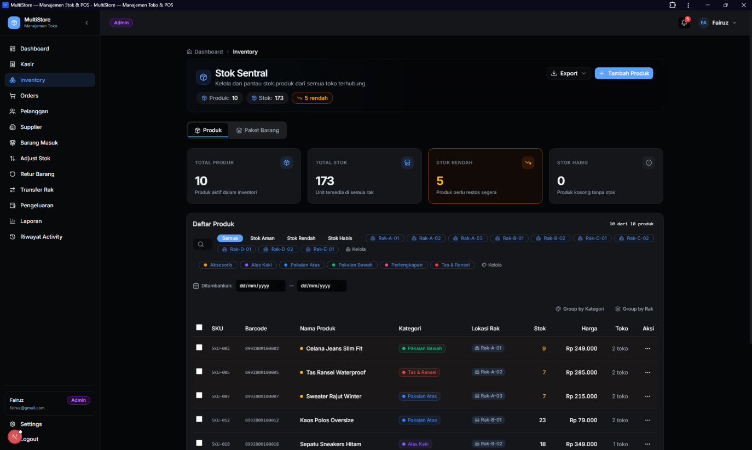
Stok sentral
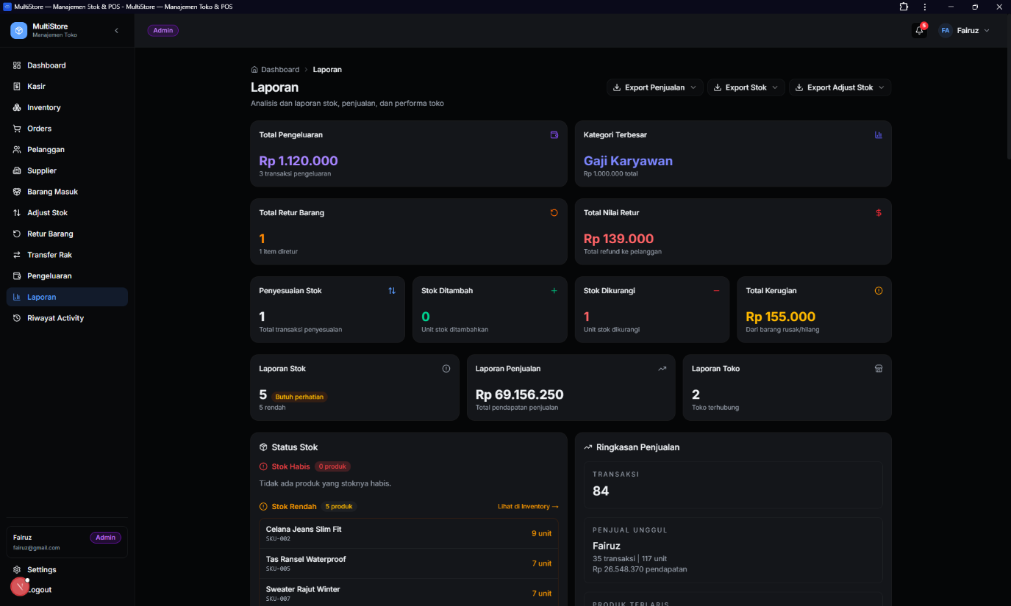
Laporan keuangan
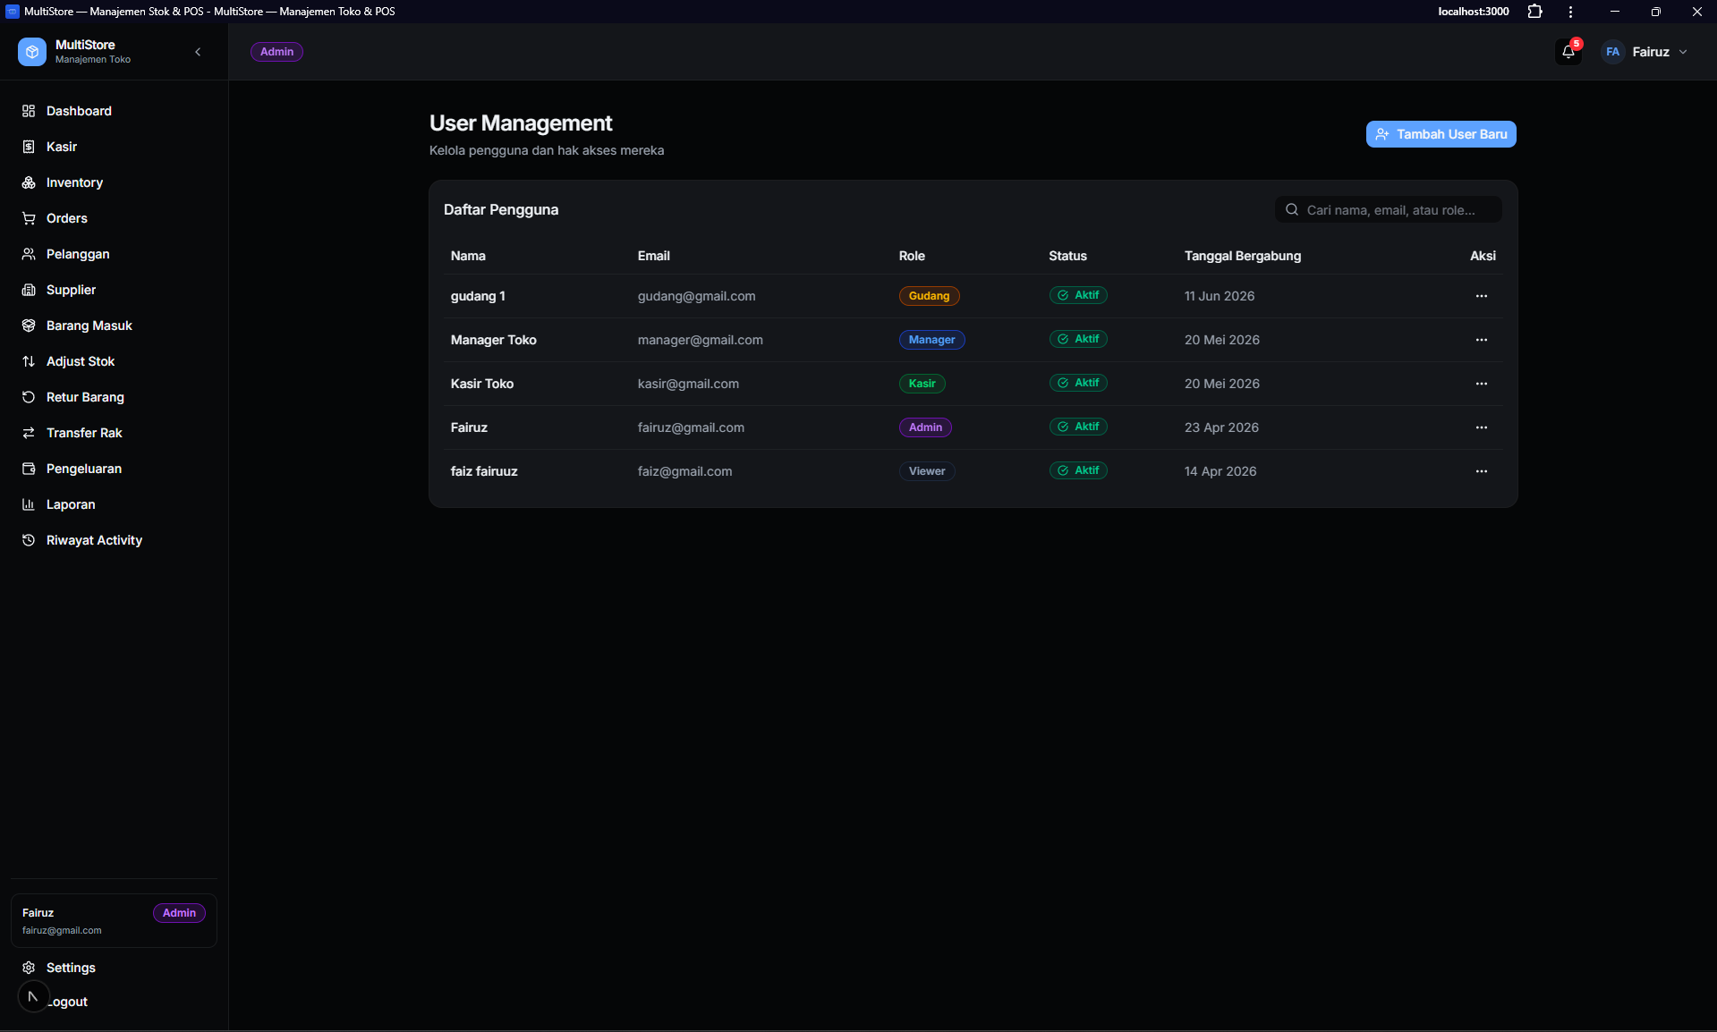
Role pengguna

